**Homework CH0-3 心得報告**

班級：電子一乙

學號：111360231

姓名：呂佳家

**讀書會：**

組員：111360202廖儀珺、111360231呂佳家、111360236謝子涵

時間：09/27 (3hr)

地點：二教203

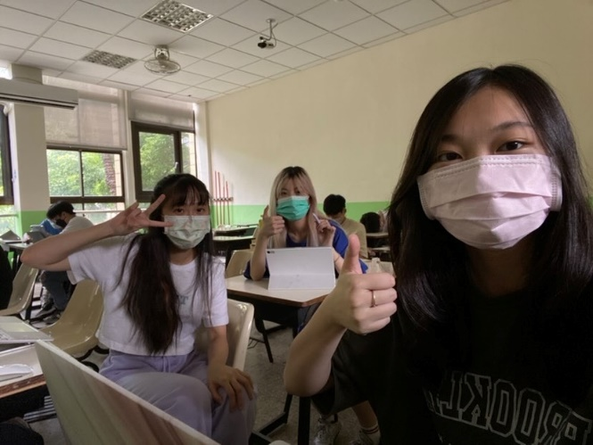照片：

**心得報告使用情境 (包含流程說明和圖片)：**

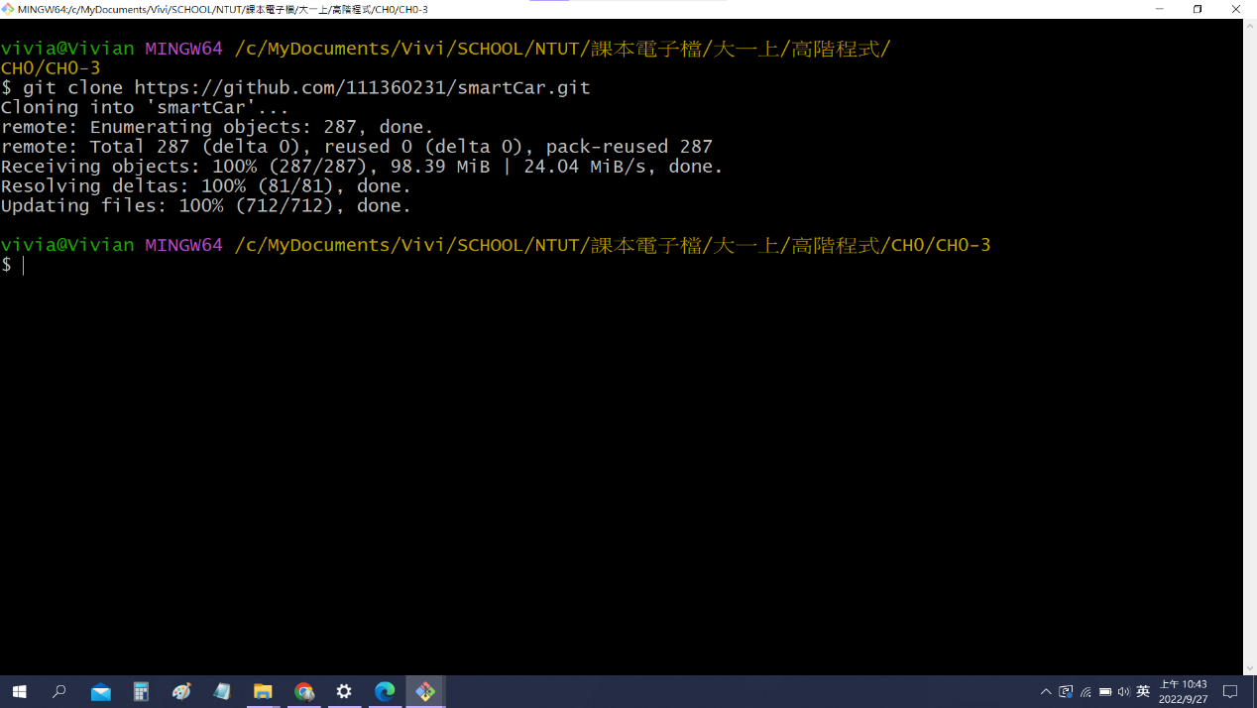STEP 01：將檔案FORK到自己gitHub，開啟git bash，git clone 專案網址

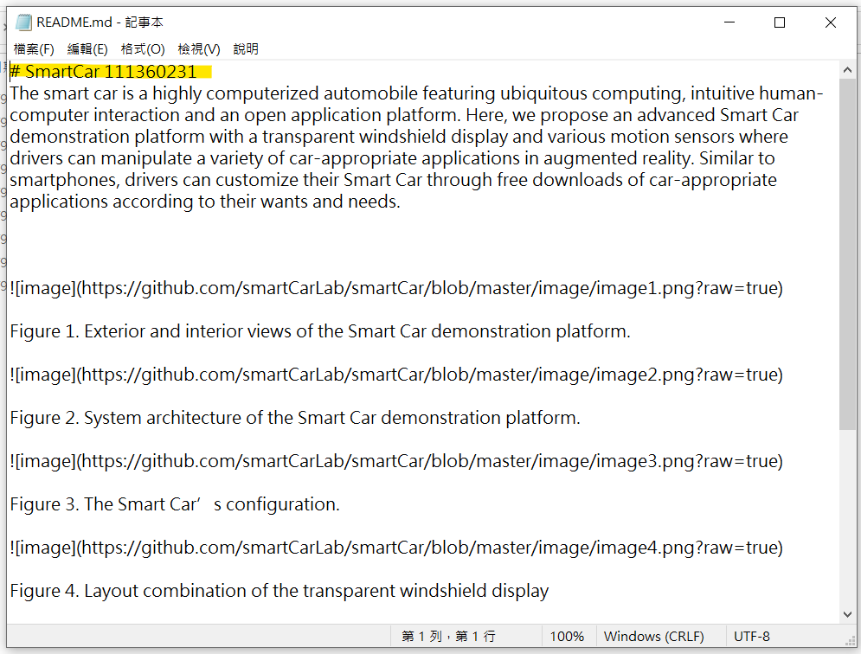STEP 02：用記事本打開MD檔修改



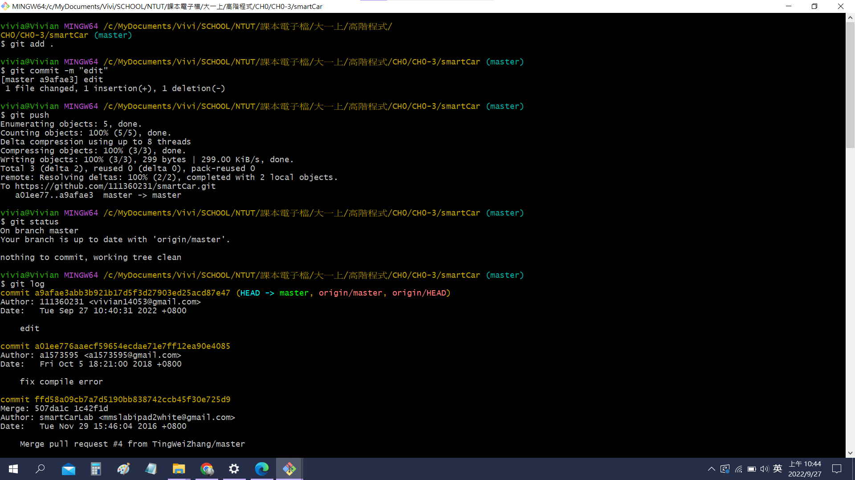STEP 03：git add .→git commit -m “edit”→git push→git status→git log

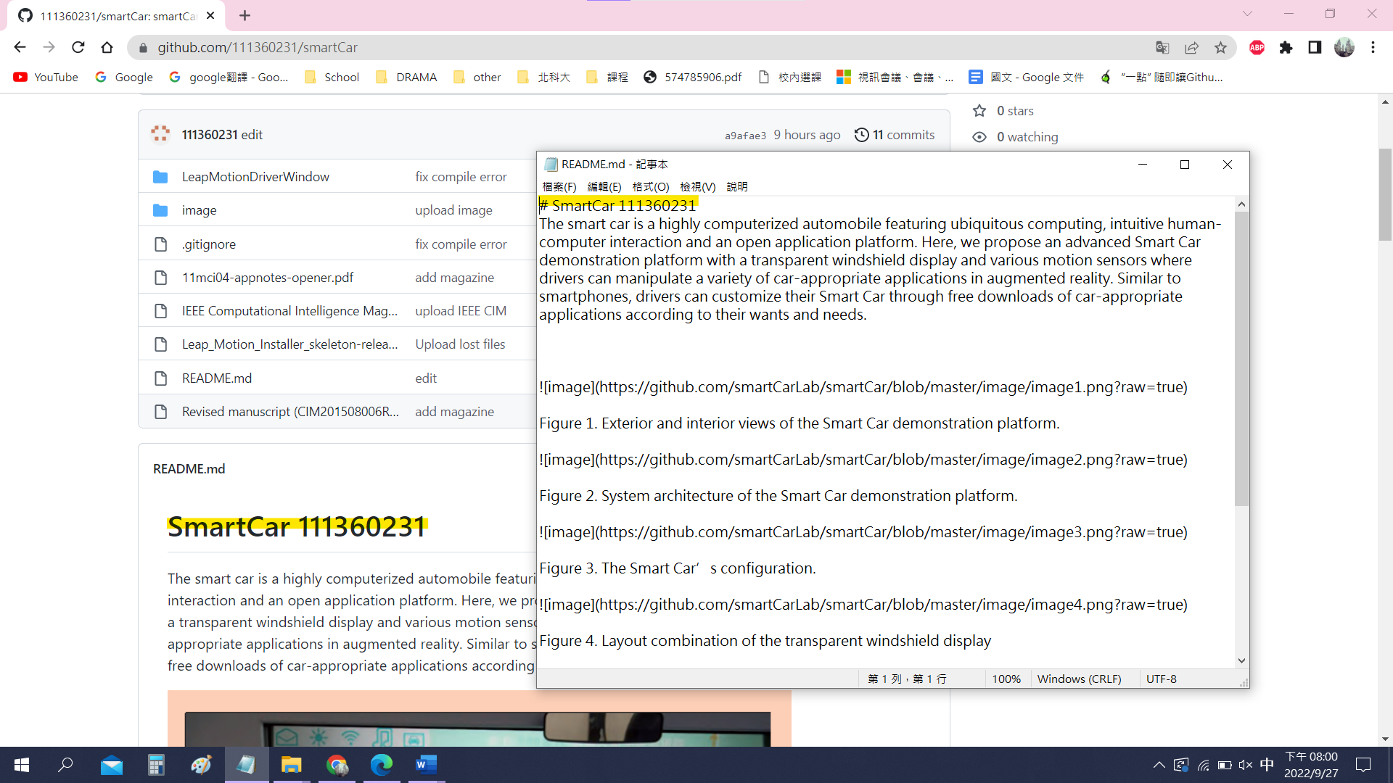**STEP 04：回到gitHub網頁，刷新頁面，查看更新結果**

**心得：**

上課的第一天是我第一次接觸到gitHub這個東西，第一堂課真的沒有聽懂非常多東西，只知道git check是用切換分支的。下課後自己嘗試摸索了一下，了解了一些常用的基本指令，也透過我們三人的小組讀書會互相學習了一些自己對於操作giHhub上不了解的地方。透過這個作業我不僅對gitHub有更多的認識，也學習到如何下載安裝軟體(git bash)。